令和２年７月３１日
みどり市立笠懸東小学校
ＮＯ．５
ほけんだより

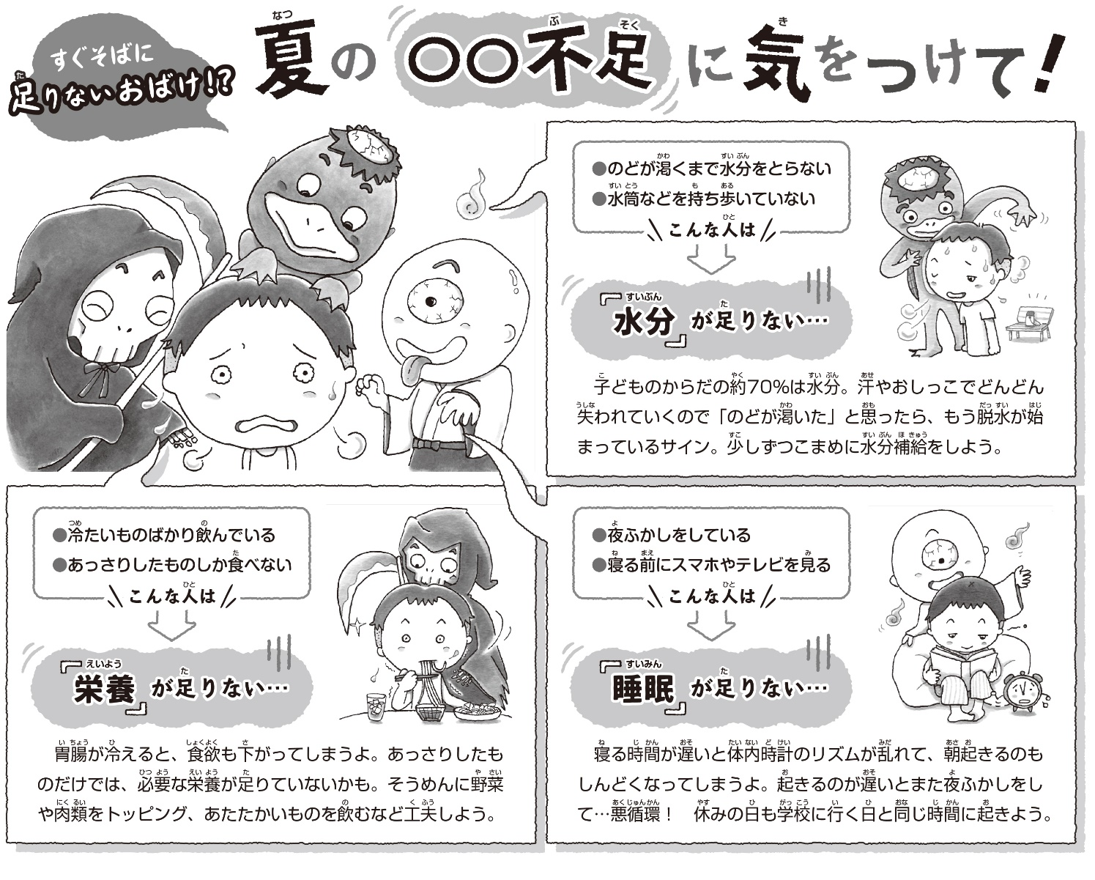
明日から、夏休みです。すでに計画がある人もそうでない人も・・・健康であってこそ楽しい思い出が作れます！それぞれの健康管理はもちろん、けがにも十分気をつけながら、夏の思い出が作れるといいですね。以前、保健室の先生からお話しをしましたが、「ウィズコロナ」のキーワードをお忘れなく。
●夏休みも！続けて習慣にする感染症予防●

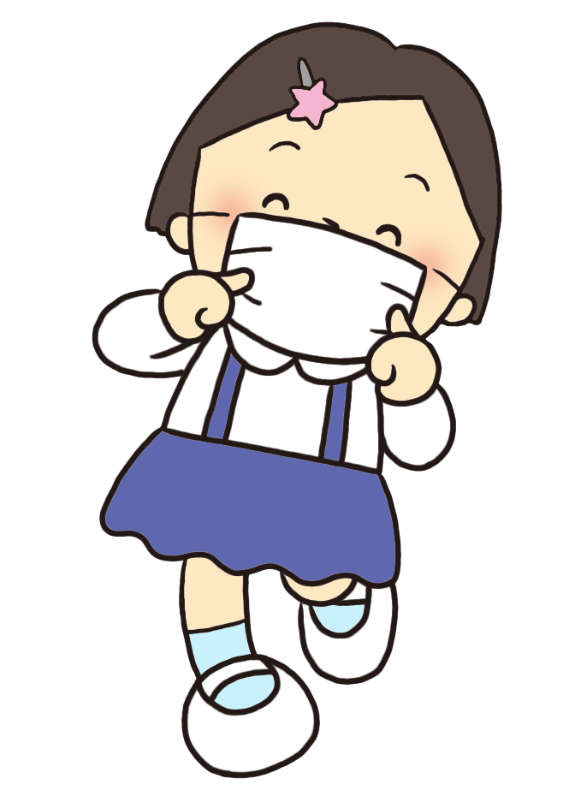
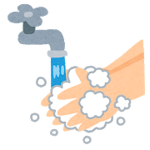
正しい手洗い
咳エチケット
毎朝の検温
(休み中もカードに記録)

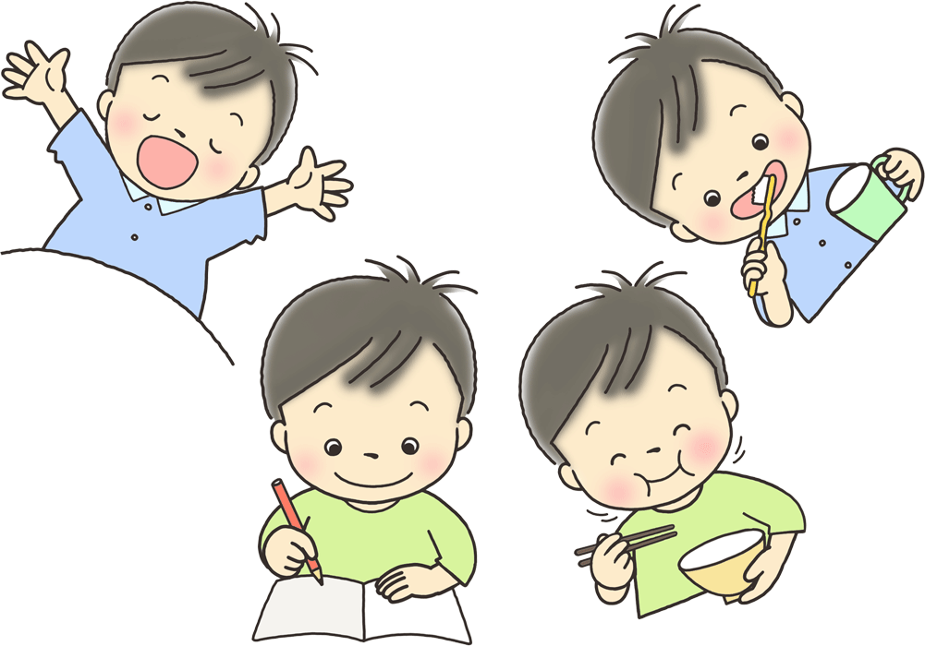
規則正しい生活
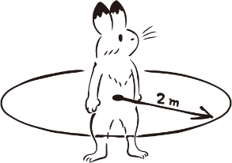
３密をさける

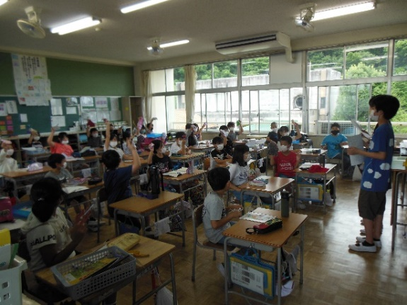
●１学期（７月）の生活調べの結果発表●

感染症予防の一環として、７月から、保健委員による、清潔調べを行っています。７月から始め、合計４回行いました。保健委員が話し合い、「ハンカチを身に付けている人」の人数を数えています。それは、「ランドセルや引き出しの中に入れておいても、必要な時にすぐに出ないと意味がないから」です。各クラスの清潔調べの結果は以下の通りです。４回の平均値を表しています。
１位：１の１・・・94.7％
２位：６の２・・・91.7％
３位：２の３・・・91.6％

また、４回あったうち、一度でも１００％を達成（全員がハンカチを身に付けていた）したクラスは、１の１、２の３、３の２、６の２でした。
【ハンカチを身に付けること】はほけんだよりでも何度か取り上げ、ポスターを貼ったり、放
送で呼びかけたりしてきました。その効果が少しずつ現れ、前よりはハンカチを持っている児
童が増えてきたと感じています。夏休みもこの習慣を身に付けたまま過ごしてほしいと思いま
す。２学期も清潔調べは続きます。１００％のクラスがもっと増えることを期待しています！
●令和２年度 歯と口の健康に関する図画入賞者●

休校中に参加を呼びかけました、歯と口の健康に関する図画・ポスター・啓発標語へのたくさん
の参加、ありがとうございました。今年度の入賞者は、以下の２名です。おめでとうございます。
参加してくれた人には、参加賞を配り
３年の部
佳作 Y.Aさん
２年の部
３等 H.Yさん
ました。（クリアファイル）来年度の応
募もお待ちしています！
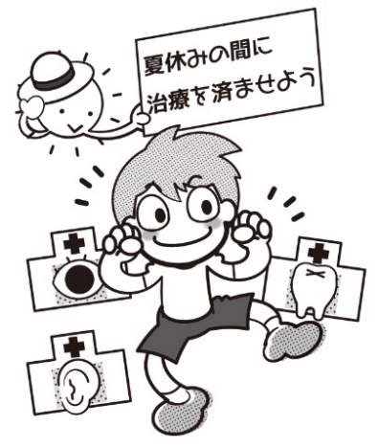

先日、１学期に実施した健康診断の結果を配布しました。ご覧になっていただけましたでしょうか。今年度は１学期中に実施しきれなかった検診もあり、すべての項目が埋まっていませんが、結果をご覧になり、お子さまのご成長と健康状態を確認していただければと思います。また、すでに結果の出た検診につきましては、対象者に「受診のすすめ」をお渡ししています。この夏休みを利用し、可能な限り、受診をしてください。また、結果に異常のない場合は、特に通知を出さないこともありますので、ご承知おきください。なお、学校の健康診断はスクリーニング（疑わしいものをふるいわける）ものであり、受診のすすめがきたからといって、必ずしも異常があるとは限りませんので、あらかじめご了承ください。

